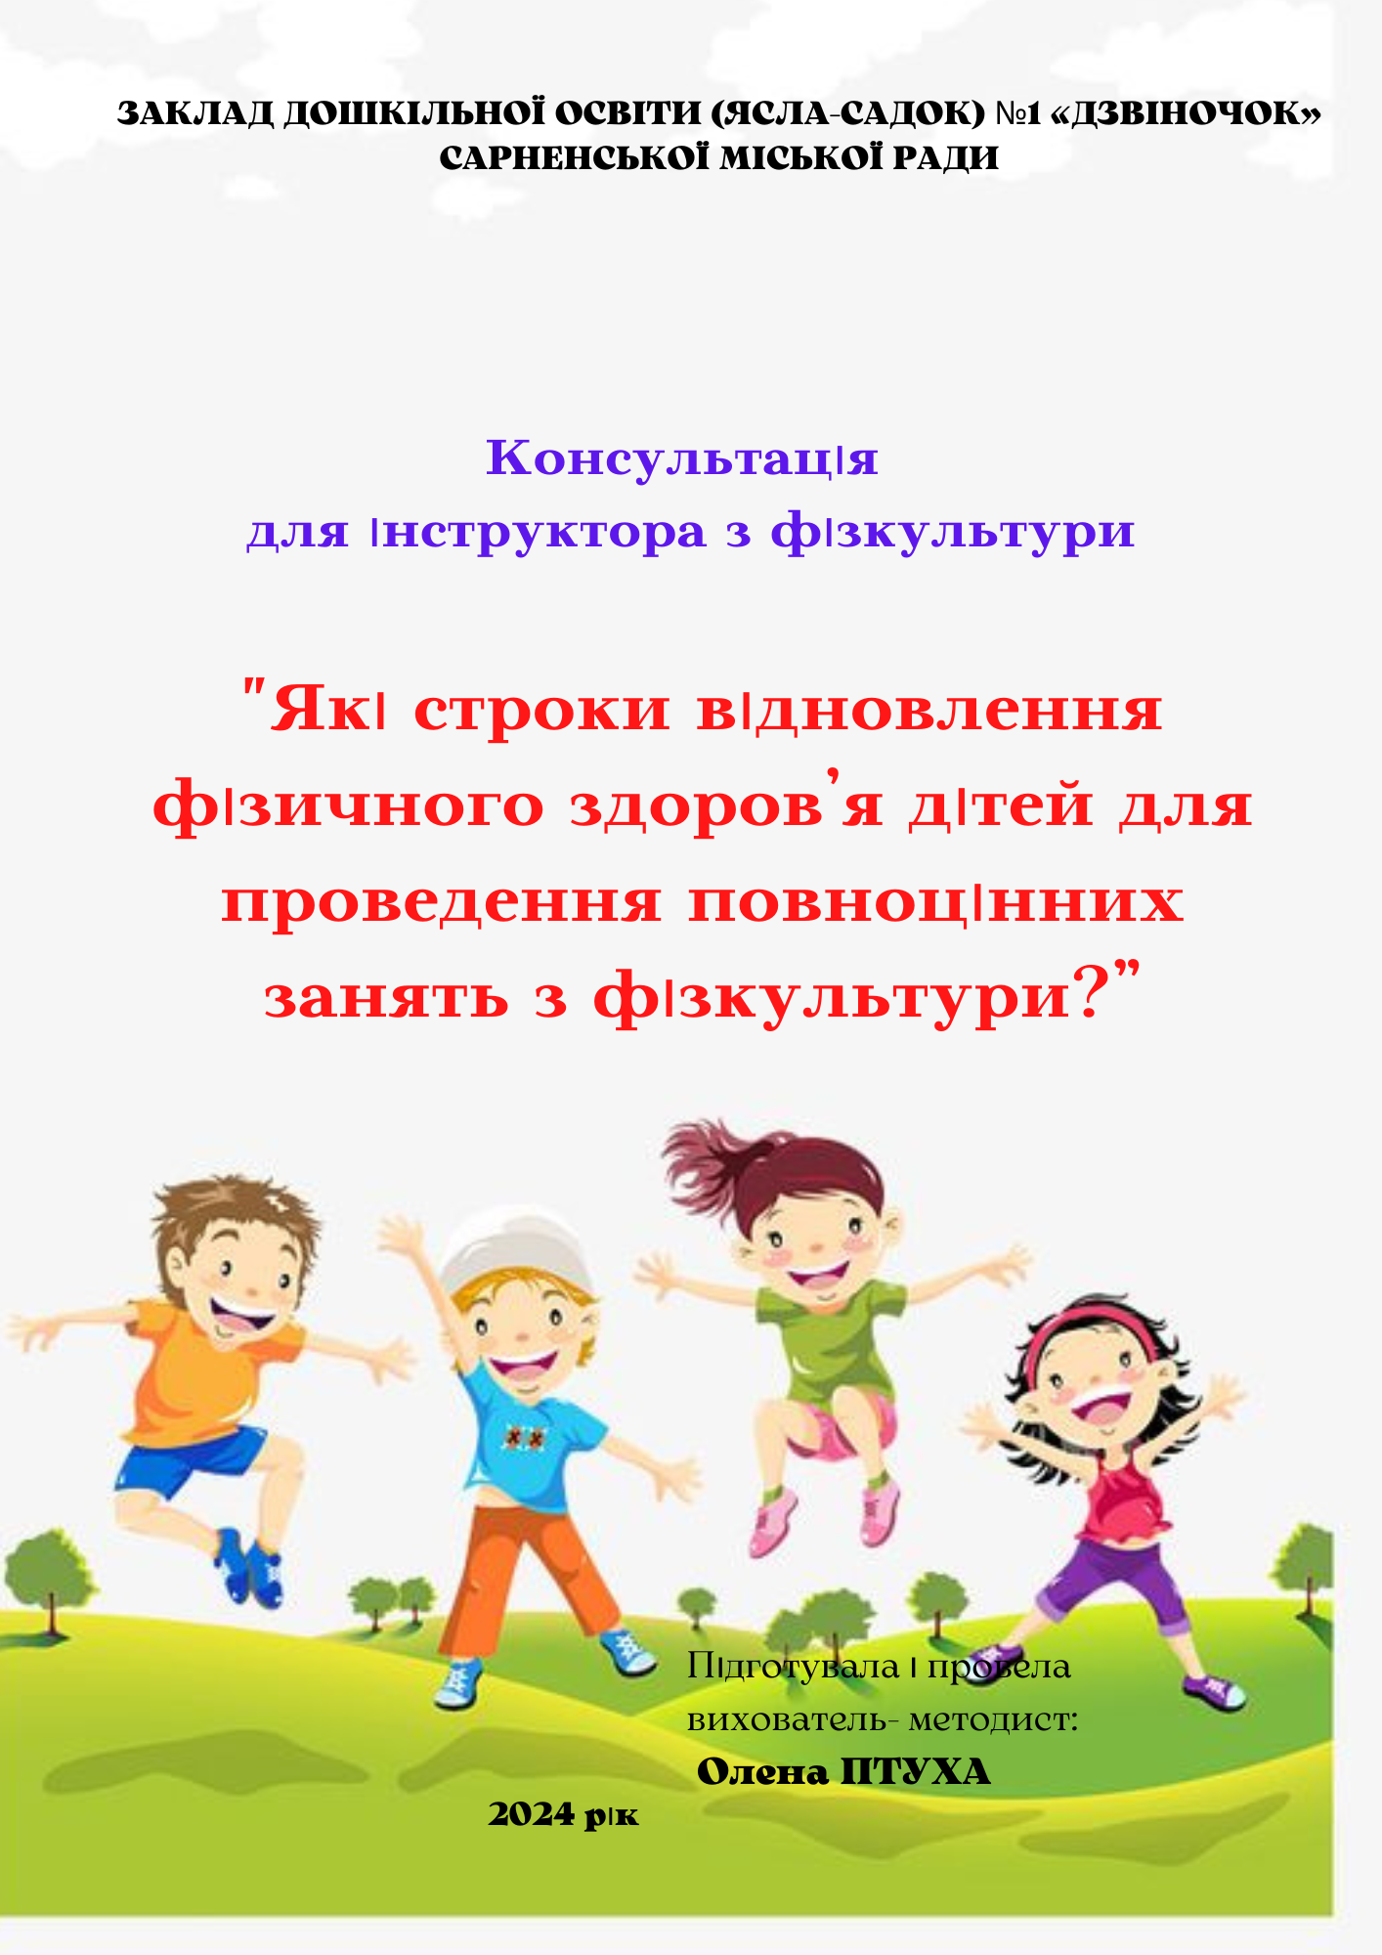
Особливості фізичного навантаження
дітей із захворюваннями серцево-судинної системи
1. Правильне, повноцінне дихання під час виконання фізичних вправ сприяє зниженню ЧСС та покращенню функцій серцево-судинної системи. Поступове покращення реакції пульсу на фізичне навантаження дає підставу до поступового збільшення навантаження.
2. Фізичні вправи слід виконувати під контролем зміни ЧСС. У підготовчій частині під час виконання вправ ЧСС не повинна перевищувати 120—130 ударів на хвилину.
3. Загальнорозвивальні вправи в підготовчій частині проводяться в темпі глибокого ритмічного дихання. Лише в міру адаптації серцево-судинної системи слід поступово збільшувати темп рухів та виконувати більш складні по координації вправи.
4. У підготовчій частині не слід давати силові вправи, які супроводжуються затримкою дихання. В основній частині вправи також слід застосовувати з великою обережністю. Напруження повинно бути помірним, короткочасним, не супроводжуватись венозним застоєм крові (почервонінням шкіри та обличчя), проявами головного болю, запамороченням або порушенням координації рухів, а також появою болю в ділянці серця. Для дітей із артеріальною гіпертензією силова напруга, а також вправи з положенням тіла вниз головою (стійки на голові і руках, перекиди, різкі нахили тулуба) повинні бути повністю виключені.
5. Слід широко застосовувати циклічні фізичні вправи в повільному та середньому темпах (ходьба, біг та ін.), в яких є чергування помірних скорочень з повним розслабленням великих м’язових груп. Також фізичні вправи легко поєднуються з диханням, сприяють посиленню периферійного кровообігу, що веде до нормальної роботи серця і навіть полегшує його роботу, якщо вони поєднуються з повноцінним диханням.
6. Тривалість виконання швидкісних навантажень повинна бути суворо індивідуальною.

Особливості фізичного навантаження
дітей із захворюваннями органів дихання
Для дітей, які мають у легенях локальні зміни (хронічна пневмонія, хронічний бронхіт та ін.), за наявності плевральних спайок, які обмежують рух діафрагми грудної клітки, при хронічних бронхітах, з явищем емфіземи в легенях, слід добиватися збільшення рухливості грудної клітки. Особливу увагу слід звертати на наповнений тривалий видих, зі скороченням допоміжних м’язів (м’язів тулуба, шиї, грудних та інші). Повний напружений вдих робити не рекомендується.
Для дітей, хворих на бронхіальну астму або астматичний бронхіт, у міжприступний період заняття слід проводити кожного дня. Фізичні вправи в підготовчій частині заняття проводяться в повільному темпі, завжди суворо узгоджені з ритмом дихання, особливий аспект робиться на повний видих. Після цього дихання покращується, протікає вільно і фізичні навантаження виконуються значно легше. В основну частину заняття слід включити різноманітні ігри, швидкісні напруги, навантаження, підвищений емоційний стан, чергуючи їх із дихальними вправами. Під час занять фізичними вправами підвищується функція симпатичної нервової системи, що сприяє розширенню бронхів.
При всіх захворюваннях органів дихання під час виконання фізичних вправ слід дихати тільки через ніс.
Оздоровчий ефект фізичних вправ для дітей із захворюваннями органів дихання підвищується за умови суворого дотримання гігієнічних умов місць занять та постійного проведення елементів загартовування.
Особливості фізичного навантаження
дітей із захворюваннями органів травлення
Поряд із загальнорозвивальними вправами слід використовувати спеціальні вправи для м’язів живота, які викликають місцеве посилення кровообігу, ведуть до зміцнення м’язів черевного пресу, підвищують чуттєвість змінених органів та викликають великі коливання внутрішньочеревного тиску.
Спеціальні вправи не повинні викликати болю в органах порожнини живота. Амплітуда, темп рухів і кількість повторень цих вправ суворо індивідуальні та залежать від фізичної підготовленості й реакції дітей на навантаження. За появи болю виконання цих вправ припиняється, в подальшому застосовується з обережністю. Спеціальні вправи необхідно поєднувати з правильним диханням, а під час виникнення задихання — чергувати їх із дихальними вправами.
Не можна застосовувати великі силові напруги, піднімання тягарів, вправи та види спорту, які викликають струс тіла. Не слід давати вправи з нахилами тулуба назад та підніманням рук догори.
Заняття повинні викликати позитивні емоції (радість, задоволення та ін.). До занять необхідно включити рухливі ігри та елементи спортивних ігор, а з часом, в міру зростання тренованості, — дозовані за часом спортивні ігри, плавання.

Особливості фізичного навантаження
дітей із функціональними захворюваннями
нервової системи та обміну речовин
Під час проведення занять із дітьми, хворими на гіпертиреоз, необхідно враховувати велику збудливість цих хворих, швидкісні фізичні навантаження слід проводити з обережністю.
У підготовчій частині не рекомендується виконувати стрибки, біг на короткі дистанції, човниковий біг, вправи з різкою зміною швидкості та напрямку. Фізичні вправи слід проводити в повільному та середньому темпі, широко використовуючи гімнастику, рівномірний біг у повільному та середньому темпі, рухливі ігри, елементи баскетболу, плавання.
За умови порушення жирового обміну та ожирінні рівень фізичних навантажень визначається фізичною підготовленістю дітей з урахуванням більш швидкої втоми і, як правило, зниженої функції органів кровообігу та дихання. Рекомендуються різноманітні фізичні вправи за участю великих м’язових груп, які виконуються в середньому темпі та поєднуються з дихальними вправами. У заняття слід включати гімнастичні вправи з тягарями та опором. Широко застосовуються вправи з гантелями, різноманітними м’ячами, ходьба та біг у повільному темпі. Обережно слід застосовувати вправи на гімнастичних приладах та стрибки.
За наявності неврозів, неврастенії, психастенії фізичне навантаження повинно слугувати засобом відпочинку та зміцнення нервової системи. У занятті повинні переважати нескладні за координацією, різноманітні гімнастичні вправи, ігри, які викликають позитивні емоції, забезпечують всебічний вплив на організм. Сприятливий вплив фізичного навантаження посилюється, якщо заняття забезпечується музичним супроводом, проводиться в хороших санітарно-гігієнічних умовах, на свіжому повітрі без сторонніх, які спостерігають за заняттям.

Особливості фізичного навантаження
дитини із захворюваннями опорно-рухового апарату
Серед порушень опорно-рухового апарату виділяють:
- захворювання нервової системи: дитячий церебральний параліч (ДЦП), поліомієліт;
- вроджені патології опорно-рухового апарату: вроджений вивих стегна, кривошия, клишоногість, аномалії розвитку хребта, різноманітні порушення постави, недорозвиток і дефекти кінцівок;
- набуті захворювання та ураження опорно-рухового апарату: травматичні ушкодження спинного мозку та кінцівок, поліартрит, системні захворювання скелету.
В усіх цих дітей провідним порушенням є недорозвиток, порушення або втрата рухових функцій.
У методиці проведення занять, в доборі комплексів фізичних вправ потрібно забезпечити суто індивідуальний підхід, виходячи з рухових можливостей дітей. Окрім загальнорозвивальних вправ, слід широко використовувати локальні вправи, спрямовані на зміцнення м’язів, які забезпечують компенсаторну функцію та покращення рухів.
На заняттях використовуються загальнорозвивальні й корегувальні вправи, рухливі ігри, прикладні вправи, дихальна гімнастика та спеціальні вправи з метою корекційного впливу.
Вступна частина включає загальнозміцнювальні вправи, дихальні, різні види ходьби (якщо дитина самостійно пересувається). Виконання вправ спочатку проводиться в повільному, а далі — в середньому темпі. Кожну вправу потрібно повторювати 4—5 разів. Особливу увагу необхідно звертати на рівномірне та глибоке дихання, узгоджуючи з фізичними вправами, застосовувати вправи, що вимагали б великих м’язових зусиль із затримкою дихання. Фізичне навантаження потрібно підвищувати поступово, причому спеціальні вправи повинні сприяти рівномірності фізіологічної кривої заняття.
Основна частина. В основну частину входить виконання вправ на формування правильної постави, зміцнення м’язів спини, живота, верхніх і нижніх кінцівок. У першій половині основної частини всі діти разом повинні повторювати комплекс спеціальних вправ, вивчених на попередніх заняттях, у другій — у підгрупах виконувати індивідуальні завдання. Вправи можуть виконуватися з використанням різноманітних допоміжних засобів (гімнастичних палок, м’ячів, гантель та інших обважнювачів, на гімнастичній стінці, на гімнастичній лаві, з використанням елементів гри).
Заключна частина має складатися з дихальних вправ, вправ на розслаблення. Її завдання — зниження фізіологічного навантаження та приведення організму до відносно спокійного стану.

Особливості фізичного навантаження
дитини із захворюваннями нирок
За умови гострого та підгострого перебігу хвороби з порушенням функцій нирок фізичні навантаження протипоказані.
Помірні фізичні навантаження проводяться з урахуванням рекомендацій лікаря.
Заняття краще проводити на свіжому повітрі при температурі не нижче +10 градусів або в теплій, добре провітреній кімнаті. Для підтримання гарного настрою використовують легку музику, поєднуючи її, за можливості, з аромотерапією.
Забороняються заняття з плавання, фізичні вправи, які супроводжуються струсами тіла (стрибки через перешкоди, зіскоки з приладів та інше), навантаження, які викликають різке підвищення внутрішньочеревного тиску (піднімання тягарів, напруження, різкі махові рухи нижніми кінцівками).
У заняття включаються гімнастичні вправи з вихідних положень лежачи або напівлежачи у повільному та середньому темпах з невеликою кількістю повторів, переважно для малих і середніх м’язових груп, загальнорозвивальні фізичні вправи для м’язів черевного преса, спини, таза, дихальні вправи, вправи на розтягнення. Обов’язковим є використання дихальних вправ і вправ на розтягнення та розслаблення, ходьби, ігор малої рухливості.
Величина фізичних навантажень за обсягом та інтенсивністю має бути помірною.
Орієнтовні строки відвідування занять із фізкультури в старшій групі
(основна вимога — індивідуальні рекомендації лікаря для кожної дитини)

Захворювання | Строк перебування дитини в підготовчій групі по фізкультурі |  | Примітка
Ангіна | 2—4 тижні |  | Для поновлення занять необхідно провести додатковий медичний огляд. Звернути увагу на стан серцево-судинної системи та її реакцію на навантаження.  За наявності скарг на біль у ділянці серця звільнити від вправ на витривалість і вправ, що зумовлюють затримку дихання. Уникати переохолодження
Гострі респіраторні захворювання | 1—3 тижні |  | Уникати переохолодження. Тимчасово виключити плавання, катання на лижах, ковзанах. Узимку під час проведення занять на відкритому повітрі контролювати дихання через ніс
Гострий отит | 3—4 тижні |  | Уникати перехолодження. Заборонити плавання (при хронічному перфоративному отиті протипоказані всі водні види спорту). Виключити вправи, що можуть посилити вестибулярні розлади, різкі повороти, обертання, перевороти тощо
Пневмонія | 1—2 місяці |  | Уникати переохолодження. Рекомендувати дихальні вправи, а також плавання, веслування та зимові види спорту (відсутність пилу, позитивний вплив свіжого повітря на дихальну систему)
Плеврит | 1—2 місяці |  | Виключити на 6 місяців вправи на витривалість і вправи, пов’язані зі значним м’язовим навантаженням. Рекомендовано плавання та зимові види спорту
Грип |  | 2—4 тижні | 3 метою діагностики можливих відхилень з боку серцево-судинної системи, які не виявлено під час медичного огляду, обов’язково проводити пульсометрію під час занять
Гострі інфекційні захворювання (кір, скарлатина, дифтерія, дизентерія) |  | 1—2 місяці | Поновлення занять тільки за довідкою і рекомендаціями лікаря. При порушеннях стану серцево-судинної системи протягом 6 місяців виключати вправи на витривалість, силу й вправи, пов’язані зі значним навантаженням
Гострий нефрит |  | 2—3 місяці | Поновлення занять тільки за довідкою і рекомендаціями лікаря. Виключити вправи на витривалість і водні види спорту. Після відновлення занять із фізкультури необхідно регулярно обстежуватись у лікаря
Ревмокардит |  | від 2—3 місяців до 1 року | Поновлення занять тільки за довідкою і рекомендаціями лікаря. Регулярно контролювати реакцію серцево-судинної системи на фізичні навантаження
Гепатит інфекційний |  | 6—12 місяців (залежно від складності перебігу хвороби) | Поновлення занять тільки за довідкою і рекомендаціями лікаря. Виключити вправи на витривалість.
Апендектомія |  | 1—2 місяці | При ускладненнях після операції строки поновлення занять визначати індивідуально за довідкою і рекомендаціями лікаря. На початку реабілітаційного періоду уникати стрибків і вправ для м’язів живота
Перелом кінцівки |  | 3 місяці (залежно від консолідації перелому й ступеня обмеження руху кінцівкою) | Протягом 3 місяців виключити вправи, які значно навантажують ушкоджену кінцівку
Струс мозку | 2—12 місяців (залежно від ступеня й характеру травми може бути більше) |  | Для повернення до занять потрібен дозвіл невропатолога. Виключити вправи, пов’язані з різкими рухами (стрибки, гра у футбол, волейбол, баскетбол тощо)
Розтягнення м’язів і зв’язок | 1—2 тижні |  | Поступово збільшувати навантаження й амплітуду рухів ушкодженої кінцівки
Розрив м’язів і сухожиль | Від 6 місяців і більше після оперативного втручання |  | Поновлення занять тільки за довідкою та рекомендаціями лікаря

